На правах рукописи

МУСИЕНКО Юрий Васильевич

РАЗРАБОТКА И ИССЛЕДОВАНИЕ
ЛАВИННЫХ ФОТОДИОДОВ
ДЛЯ ЭЛЕКТРОМАГНИТНОГО КАЛОРИМЕТРА
ЭКСПЕРИМЕНТА
“КОМПАКТНЫЙ МЮОННЫЙ СОЛЕНОИД”

01.04.01 – приборы и методы экспериментальной физики

АВТОРЕФЕРАТ

диссертации на соискание ученой степени
кандидата физико-математических наук

Москва – 2008

Работа выполнена в Институте ядерных исследований
Российской академии наук

Научный руководитель: доктор физико-математических наук,
профессор Ю.Г. Куденко

Официальные оппоненты: доктор физико-математических наук Г.М. Гуревич
доктор физико-математических наук
В.В. Куликов

Ведущая организация:
Институт ядерной физики им. Г.И. Будкера СО РАН (г. Новосибирск).

Защита состоится ___27___ноября________2008 года в __15_ часов
на заседании диссертационного совета Д 002.119.01 Института ядерных исследований РАН по адресу: 117312, Москва, проспект 60-летия Октября, 7а.

С диссертацией можно ознакомиться в библиотеке Института ядерных исследований РАН.

Автореферат разослан __27____октября _______2008 года.

Ученый секретарь
диссертационного совета Д 002.119.01
кандидат физико-математических наук Б.А.Тулупов

ОБЩАЯ ХАРАКТЕРИСТИКА РАБОТЫ
Актуальность темы исследования
Лавинные фотодиоды (ЛФД), разработанные и исследованные в данной работе, предназначены для использования в качестве фотоприёмников электромагнитного калориметра (ECAL) эксперимента Compact Muon Solenoid (CMS) на ускорителе Large Hadron Collider (LHC) (The CMS experiment at the CERN LHC. 2008 JINST 3 S08004). Одной из основных задач эксперимента CMS является исследование процессов, нарушающих электрослабую симметрию, в частности, поиск бозона Хиггса, предсказанного Стандартной Моделью (СМ) элементарных частиц. В случае малой массы Хиггса (М_{H}<150 ГэВ), его основной модой распада является распад H → γγ. Если же масса Хиггса лежит в пределах 140< М_{H} <700 ГэВ, он в основном должен распадаться (через W и Z бозоны) на лептоны, в том числе, на электроны и позитроны. И в первом, и во втором случае роль ECAL для обнаружения и изучения бозона Хиггса является определяющей. Кроме того, ECAL будет играть важную роль в поиске процессов, связанных с новой физикой (новые калибровочные бозоны W’ и Z’, дополнительные размерности и т.д.), а также при детектировании суперсимметричных частиц (например, глюино и скварков, через их каскадные распады) (Н.В. Красников, В.А. Матвеев. Поиск новой физики на большом адронном коллайдере. УФН 174 697 (2004)).
Для выполнения этих задач ECAL должен обладать высоким энергетическим разрешением (σ_{E}/E<0.6% при Е>100 ГэВ), стабильно работать в течение длительного времени (> 10 лет) при при высоких дозах радиации. Условия проведения эксперимента CMS предъявляют жёсткие требования к фотоприёмникам, которые должны обладать высокой радиационной стойкостью, способностью работать в сильных магнитных полях (до 4 Тл), слабой чувствительностью к заряженным частицам, низким шум-фактором, высоким быстродействием (время нарастания сигнала <10 нсек, частота срабатывания >40 МГц). Они также должны обладать широким динамическим диапазоном чувствительности к входным световым сигналам (>10⁵), высокой квантовой эффективностью в области спектра высвечивания кристаллов PbWO₄ (400-500 нм), слабой чувствительностью к изменениям температуры и напряжения, а также высокой надёжностью и стабильностью работы в течение всего эксперимента CMS (>10 лет). Сильное магнитное поле (4 Тл) в области CMS ECAL делает невозможным использование там вакуумных фотоумножителей, которые широко используются в калориметрах многих физических экспериментов. Кремниевые фотодиоды, хотя и способны работать в сильных магнитных полях, не усиливают принимаемый сигнал, что приводит к низкому энергетическому разрешению калориметра, особенно в области малых энергий частиц. К отрицательным свойствам кремниевых фотодиодов можно отнести их высокую чувствительность к заряженным частицам ("nuclear counter effect"), а также их относительно низкую радиационную стойкость. Лавинные фотодиоды усиливают фотоэлектрический сигнал и, также как и кремниевые фотодиоды, способны работать в сильных магнитных полях. Однако на момент начала работ по созданию ECAL CMS не существовало ЛФД по своим параметрам удовлетворяющим условиям проведения эксперимента CMS. Существующие на тот момент ЛФД были оптимизированы, в основном, для регистрации красного и инфракрасного света, имели малую чувствительную площадь и не обладали высокой радиационной стойкостью.
В результате проведённой работы была предложена и разработана структура кремниевого лавинного фотодиода (ЛФД), оптимизированная для применения в электромагнитном калориметре эксперимента CMS.
Основные цели работы
Основными целями настоящей работы явились разработка структуры кремниевого лавинного фотодиода (ЛФД), оптимизированной для применения в электромагнитном калориметре эксперимента CMS; разработка методики измерения параметров ЛФД, особенно тех, которые влияют на характеристики ECAL; изучение радиационной стойкости ЛФД на пучках нейтронов, протонов и гамма-квантов, разработка методики отбора радиационно-стойких ЛФД; изучение супермодуля ECAL, оснащённого ЛФД, на пучке электронов ускорителя ЦЕРН.
Научная новизна диссертационной работы
Впервые предложена и разработана структура ЛФД, оптимизированная для применения в калориметрах физики элементарных частиц. Данная структура обладает пониженной чувствительностью к заряженным частицам и радиации. Предложена и разработана новая методика измерения параметров лавинных фотодиодов, в том числе таких, как коэффициент усиления, квантовая эффективность, шум-фактор, эффективная толщина ЛФД для заряженных частиц. Продемонстрирована универсальность данной методики на примере измерения параметров ЛФД, имеющих разную внутреннюю структуру. Впервые проведены комплексные исследования радиационной стойкости ЛФД на пучках нейтронов, протонов и гамма-квантов. Результаты радиационных исследований впервые показали, что разработанные коллаборацией CMS и Hamamatsu ЛФД сохраняют работоспособность при интегральных потоках нейтронов, по крайней мере, до 2×10¹³ нейтронов/см². Разработана совершенно новая методика отбора радиационно-стойких ЛФД, позволившая отбраковать потенциально ненадежные фотоприёмники.
Практическая ценность
ЛФД, разработанные в данной работе, могут найти широкое применение не только в качестве фотоприёмников электромагнитных или адронных калориметров, но и использоваться при построении трековых детекторов, например, на основе тонких сцинтилляционных волокон. Высокая чувствительность данных ЛФД в широкой области светового спектра, компактность, надёжность, нечувствительность к магнитным полям, высокое быстродействие делают возможным использование данных фотоприёмников в различных областях науки, техники и медицины. Весьма привлекательным, например, выглядит использование разработанных ЛФД в позитронно-эмиссионной томографии (ПЭТ) и особенно в комбинированных установках, где ПЭТ проводится одновременно с МРТ (Магнитно-резонансная томография) сканированием.
Разработанная в данной работе методика измерения параметров ЛФД была использована для тестирования лавинных микропиксельных фотодиодов используемых в ближнем нейтринном детекторе эксперимента Т2К. Методика измерений и разработанные критерии отбора радиационно-стойких ЛФД, а также результаты изучения их радиационной стойкости могут быть использованы при построении экспериментальных установок физики элементарных частиц, в которых планируется использование лавинных фотодиодов (в первую очередь таких детекторов, как ALICE (ЦЕРН), NOvA (Fermilab) и PANDA (GSI)).
Личный вклад
Автор принимал активное участие на всех этапах разработки, изучения свойств, оптимизации параметров лавинных фотодиодов ECAL CMS. Им была предложена и разработана методика измерения параметров ЛФД, важных с точки зрения их использования в электромагнитных калориметрах. Продемонстрирована универсальность данной методики на примере измерения параметров ЛФД, имеющих разную внутреннюю структуру. Предложена и разработана модель для расчёта параметров лавинных фотодиодов (в том числе - после облучения ЛФД нейтронами). С помощью разработанной модели проведена оптимизация структуры ЛФД по уменьшению чувствительности ЛФД к заряженным частицам и радиации. Проведены исследования радиационной стойкости ЛФД на пучках нейтронов, протонов и гамма-квантов. Автором предложена, разработана и проверена на большом количестве (~1000) ЛФД методика отбора радиационно-стойких ЛФД. Автор участвовал в подготовке и тестах модуля электромагнитного калориметра CMS на пучке электронов ускорителя ЦЕРН.
Положения, выносимые на защиту:
- Методика измерения параметров лавинных фотодиодов (ЛФД).
- Модель для расчёта параметров лавинных фотодиодов (в том числе - после облучения ЛФД нейтронами).
- Разработка оптимизированной структуры ЛФД для применения в электромагнитных калориметрах (в частности для электромагнитного калориметра CMS).
- Исследование радиационной стойкости ЛФД в интенсивных потоках нейтронов (Е=1 МэВ), протонов (70 МэВ), а также гамма-квантов с энергией 1 МэВ.
- Методика отбора радиационно-стойких ЛФД.
- Измерение супермодуля электромагнитного калориметра CMS на пучках электронов с энергией 20-250 ГэВ.
Апробация работы
Результаты исследований неоднократно докладывались автором на различных международных конференциях, в том числе:
- The 1st Workshop on Electronics for LHC Experiments, Лиссабон, Португалия, сентябрь 1995 г.
- 2nd International Conference on New developments in Photodetection, Бон, Франция, июнь, 1999 г.
- The 8th Pisa Meeting on Advanced Detectors, Ла Биодола, Эльба, Италия, май 2000 г.
- VIII Международной конференции по методике экспериментов на встречных пучках, Новосибирск, Россия, февраль-март 2002 г.
- The 42nd Workshop of the INFN ELOISATRON Project “Innovative Detectors for Supercolliders”, Эриче, Италия, сентябрь 2003 г.
Публикации
Диссертация основана на результатах работ, опубликованных в период с 1996 по 2008 год в журналах “Приборы и Техника Эксперимента”, “Nuclear Instruments and Methods in Physics Research A”, “European Physical Journal C”, в трудах международных конференций. Всего по теме диссертации опубликовано 20 работ из них 18 в реферируемых журналах.
Объем и структура диссертации
Диссертация состоит из введения, пяти глав, заключения и списка цитируемой литературы. Диссертация изложена на 122 страницах, включая 83 рисунка, 4 таблицы и список литературы, который включает 87 наименований.

КРАТКОЕ СОДЕРЖАНИЕ ДИССЕРТАЦИИ
Во Введении излагаются цель и методы исследования; раскрываются актуальность, научная новизна и практическая ценность диссертации; перечисляются положения, выносимые на защиту, и приводятся фактические данные о работе и её апробации.
В Главе 1 приводится описание конструкции электромагнитного калориметра (ECAL) установки CMS, расположенного внутри сверхпроводящего соленоида, в области сильного магнитного поля (B=4 Тл). Для достижения высокого энергетического разрешения, кристалл вольфрамата свинца (PbWO₄) был выбран в качестве активной среды электромагнитного калориметра. Этот кристалл является быстрым сцинтиллятором – 90% света излучается в течение первых 100 нсек, прошедших после начала вспышки. Спектр излучения PbWO₄ достигает максимума на длинах волн 420-430 нм. Малая радиационная длина (0.89 см) и малый мольеровский радиус (2.19 см) кристаллов PbWO₄ позволяет сделать ECAL очень компактным. Однако, PbWO₄ имеет низкий световыход (~50 фотонов/МэВ) и довольно сильную температурную зависимость (-2%/°C). ECAL установки CMS – герметичный калориметр полного поглощения, состоящий из цилиндрической и двух торцевых частей (2х7324 кристалла). Цилиндрическая часть ECAL (61 200 кристаллов PbWO₄) имеет внутренний радиус 1.24 м и изготовлена из кристаллов длиной 23 см (26 радиационных длин) и поперечным сечением ~22х22 мм. Торцевые части калориметра состоят из 14 648 кристаллов, имеющих длину 22 см и поперечное сечение ~28.6х28.6 см². Перед торцевыми калориметрами расположен предливневый детектор, состоящий из двух плоскостей свинцового поглотителя (толщиной в 3 радиационной длины), за каждой из которых следуют плоскости стриповых кремниевых детекторов (шаг чувствительных стрипов 1.8 мм). Водяная система термостабилизации, имеющая два контура охлаждения, поддерживает весь ECAL при температуре 18 °C с точностью 0.1 °C.
Подробно рассмотрены свойства фотоприемников ECAL, которые должны удовлетворять физическими требованиям к электромагнитному калориметру и условиям проведения эксперимента CMS. Эти требования включают в себя:
- способность работать в сильных магнитных полях (B=4 Тл);
- высокая квантовая эффективность в области спектра высвечивания PbWO₄ (QE>65%, λ=400÷550 нм);
- слабая чувствительность к заряженным частицам;
- низкий шум-фактор (F<2.5);
- высокое быстродействие (время нарастания сигнала <10 нсек, частота срабатывания >40 МГЦ);
- широкий динамический диапазон по отношению к входным сигналам (E=30 МэВ–2 ТэВ);
- слабая чувствительность к изменениям температуры и напряжения;
- высокая радиационная стойкость (слабая зависимость параметров ЛФД от накопленной радиационной дозы: 200 кРад и 2×10¹³ нейтронов/см²);
- высокая надёжность и стабильность работы в течение всего эксперимента CMS (>10 лет). Не более 0.5 % ЛФД может выйти из строя в течение 10 лет работы в условиях LHC.
В конце первой главы кратко описаны электроника считывания, системы лазерного мониторирования, охлаждения и температурного контроля ECAL CMS.

В Главе 2 рассматриваются физические принципы работы кремниевых лавинных фотодиодов, описан процесс лавинного умножения. Обсуждаются параметры лавинных фотодиодов и их влияние на энергетическое разрешение ECAL.
Зависимость энергетического разрешения калориметра, используемого в экспериментах на ускорителях, от энергии регистрируемых частиц может быть выражена в виде уравнения:
, (1)
где Е - энергия частиц в ГэВ, а коэффициенты a, b, c - так называемые “стохастический”, “шумовой” и “постоянный’ параметры этого уравнения. Знак означает квадратичное сложение членов этого уравнения.
В кристаллических электромагнитных калориметрах величину стохастического параметра “а” уравнения (1) определяют в основном флуктуации числа фотоэлектронов, зарегистрированных в калориметре.
Показано, что в случае фотоприёмника, обладающего средним коэффициентом умножения и шум-фактором F, "стохастическую" часть уравнения (1) можно записать в виде:
, (2)
где - число фотонов, образовавшихся в кристалле при выделении в нем энергии равной 1 ГэВ, - доля излученного кристаллом света, попавшая на чувствительную область фотоприёмника, - его квантовая эффективность и, наконец, - число первичных фотоэлектронов, зарегистрированных фотодетектором.
Второй, “шумовой”, член в уравнении (1) обычно определяет разрешение калориметра при низких энергиях частиц. В общем случае его вклад в разрешение можно записать в виде:
, (3)
где - так называемый эквивалентный шумовой заряд, т.е. среднеквадратичное отклонение шумовых сигналов, выраженное в электронах и приведенное к входу усилителя.
В электронике принято представлять шум в виде суммы двух частей, так называемых параллельного (σ_{p}) и последовательного (σ_{s}) шума, так как источники этих шумов независимы и могут быть рассмотрены по отдельности:
(4)
В случае, когда усилитель имеет RC-CR формировку, а для измерения сигналов используется метод “пикового детектора”, эквивалентный шумовой заряд последовательного и параллельного шума можно выразить уравнениями:
(5)
, (6)
где τ- время RC-CR формировки, q - заряд электрона, k_{B} - постоянная Больцмана, T - температура, R_{s} - последовательное сопротивление ЛФД, C_{d} - ёмкость ЛФД C_{t} - полная ёмкость на входе усилителя, включая ёмкость ЛФД, входную ёмкость усилителя и паразитные ёмкости соединительных контактов, g_{m} - крутизна входного транзистора, I_{s} - поверхностный темновой ток ЛФД, I_{b} - начальный внутренний темновой ток ЛФД, - средний коэффициент умножения ЛФД, F - шум-фактор.
“Постоянный” член в уравнении энергетического разрешения возникает в результате ряда причин. В случае CMS ECAL наибольший вклад в постоянный член даёт неоднородность продольного сбора света из кристалла, утечка части ливня через заднюю стенку кристалла, ошибки в энергетической калибровке отклика кристаллов, нестабильности сигнала калориметра в результате радиационных повреждений, “старения” кристаллов и фотоприёмников, нестабильности температуры. Очевидно, что нестабильность коэффициента умножения и квантовой эффективности ЛФД или их дрейф со временем, могут привести к увеличению “постоянного” члена уравнения (1) и ухудшению энергетического разрешения калориметра. Поэтому уменьшение зависимости параметров ЛФД от напряжения смещения, температуры и радиации является важной задачей опытно-конструкторской разработки этих приборов для применения в физике высоких энергий.
Рассмотрен эффект, связанный со свойствами ЛФД (известный в научной литературе, как “nuclear counter effect”), который может привести к увеличению “постоянного” члена. В процессе взаимодействия гамма-кванта (или электрона) высокой энергии с кристаллом образуется ливень заряженных частиц (электронов и позитронов) и гамма квантов более низкой энергии. Если энергия налетающей на кристалл частицы достаточно велика, а длина кристалла конечна, то часть частиц ливня может выйти из кристалла и провзаимодействовать с фотодетектором. Ионизационные потери заряженных частиц в веществе сильно флуктуируют, что приводит и к увеличению флуктуаций суммарного сигнала от фотодетектора и к увеличению ошибки в определении энергии частицы. Уменьшение чувствительности ЛФД к заряженным частицам является важной задачей в процессе разработки ЛФД для калориметрии электронов и гамма-квантов высоких энергий.

В Главе 3 обсуждаются различные структуры лавинных фотодиодов, их достоинства и недостатки для применений в калориметрах. Рассматриваются различные методы измерения характеристик фотоприёмников. Описываются стенды, использующие радиоактивные источники, постоянный и импульсный свет, для измерения основных параметров ЛФД: коэффициента усиления, квантовой эффективности, шум-фактора, темнового тока, чувствительности ЛФД к изменениям напряжения и температуры. Обсуждается методика измерения чувствительности ЛФД к сигналам, вызванным прохождением через них заряженных частиц.
В заключительной части третьей главы приводятся результаты измерения основных параметров трёх исследованных ЛФД. Эти параметры сравниваются с параметрами ЛФД, удовлетворяющего требованиям эксперимента CMS (см. Таблицу 1) и делается вывод, что ни один из исследованных ЛФД не удовлетворил полностью требованиям электромагнитного калориметра эксперимента CMS. Тем не менее, в результате проведённых исследований была разработана методика измерений наиболее важных параметров лавинных фотодиодов и определено их влияние на характеристики электромагнитного калориметра эксперимента CMS. По результатам этих исследований коллаборация CMS приняла решение о проведении опытно-конструкторской разработки (ОКР) ЛФД для электромагнитного калориметра CMS совместно с компаниями-разработчиками EG&G (Канада) и Hamamatsu (Япония).
Таблица 1. Основные параметры 3-х исследованных ЛФД и ЛФД,
удовлетворяющего требованиям эксперимента CMS
Параметр ЛФД | Hamamatsu HC | Hamamatsu  LC | EG&G | “ЛФД CMS”
Рабочее напряжение, V_{R} [В] | ~150 | ~270 | ~400 | < 500
Квантовая эффективность,  QE (450 нм) [%] | 65 | 65 | 75 | ~80
Ёмкость, C [пФ] | 320 | 90 | 35 | <100
"Эффективная толщина", l_{eff} [мкм] | 3.5 | 15 | 8.6 | ~ 6
Последовательное  сопротивление, R_{s}[Ом] | <10 | <10 | ~50 | < 10
Темновой ток, 25 °C, I_{d} [нA] | ~50 | ~400 | ~100 | <100
k_{V}=1/M*dM/dV [% / В] | 15 | 4 | 1.6 | ~2
k_{T}=1/T*dM/dT [% / °C] | -2.3 | -2.5 | -3.5 | ~ - 2
Шум-фактор, F | 2 | 2.2 | 2.7 | ~2
В Главе 4 описывается модель для расчёта параметров лавинных фотодиодов (в том числе - после облучения ЛФД нейтронами). В модели используется уравнение Пуассона, распределение концентрации легирующих примесей, зависимости коэффициентов ионизации электронов и дырок в кремнии от электрического поля. Поскольку по одному из своих измерений (толщине) структура ЛФД является тонкой, то трёхмерная задача сводится к одномерной:
, (7)
где: N_{d}(х) - распределение концентрации доноров, N_{a}(х) - распределение концентрации акцепторов, ε - диэлектрическая постоянная кремния, ε₀ - диэлектрическая постоянная вакуума, q - заряд электрона.
Т.к. для создания p-n перехода (области усиления) используется диффузия, то можно предположить, что примеси распределены по Гауссу:
, (8)
где: Q - количество атомов примеси, σ - диффузионная длина.
Для проверки работоспособности модели была выбрана структура, сходная со структурой EG&G ЛФД. Параметры легирования ЛФД, использованные при расчётах представлены в таблице 2 (толщина структуры ~120 мкм).
Таблица 2. Параметры легирования ЛФД, использованные при расчётах
Impurity type | p⁺ | p | n | π | n⁺
N₀[cm^{–3}] | 6.45×10¹⁸ | 7.0×10¹⁵ | 4.04×10¹⁵ | 2.0×10¹² | 1.0×10¹⁶
σ[μm] | 0.07 | 5.8 | 12.0 | — | 1.0

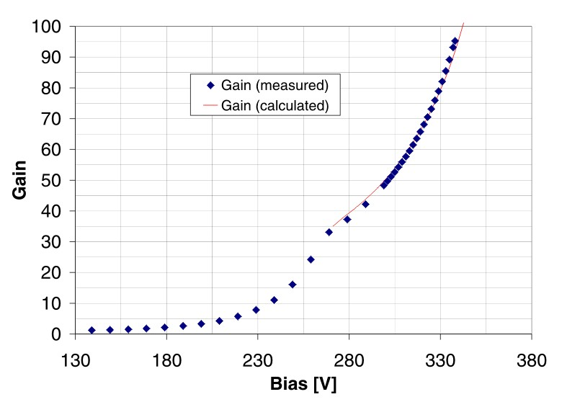
Рис. 1. Зависимости коэффициента умножения ЛФД от напряжения
смещения, рассчитанная и измеренная
Зависимость ионизационных коэффициентов электронов α(E) и дырок β(E) в кремнии от величины электрического поля была рассчитана по формулам (см. Noise Characteristics of Advanced Photonix Avalanche Photodiodes, Advanced Photonics Application Note API/NOIS/1291/B, 1991):
(9)
. (10)
Зная профиль электрического поля и используя выражения, можно рассчитать локальные значения коэффициентов ионизации электронов и дырок внутри ОПЗ ЛФД. Зависимость коэффициента умножения от расстояния от светочувствительной поверхности ЛФД находится из выражения:
, (11)
где х - расстояние от светочувствительной поверхности ЛФД, а L - ширина области пространственного заряда (ОПЗ) ЛФД.
Приводятся результаты расчёта различных характеристик ЛФД: зависимости коэффициента умножения ЛФД от напряжения смещения, зависимости коэффициента умножения ЛФД от длины волны света, зависимости коэффициента умножения дырок от коэффициента умножения электронов, зависимости “эффективной толщины” от коэффициента умножения ЛФД. Приводится сравнение рассчитанных характеристик и характеристик одного из реально существующих EG&G ЛФД. Продемонстрировано хорошее согласие характеристик реально существующего ЛФД и характеристик ЛФД, рассчитанных с использованием разработанной модели. Рассчитанная зависимость коэффициента умножения М от напряжения смещения U показана на рис. 1. На этом же рисунке показаны результаты измерения зависимости М от напряжения ЛФД, произведённого компанией ЕG&G. Измерения производились при освещении ЛФД синим светом (λ=450 нм). Важно отметить хорошее совпадение (лучше 5 %) результатов вычисления зависимости М от U с результатами измерения реально существующего ЛФД.
Далее в четвёртой главе вычисляются изменения параметров ЛФД, облучённых высокоэнергичными нейтронами. На основе проведённых расчётов делается вывод, что структуры p⁺-p-n-p⁻-n⁺ и p⁺-p-n-n⁻-n⁺ являются оптимальными для применений в калориметрии. В конце главы даются рекомендации по оптимизации структуры ЛФД для электромагнитного калориметра CMS:
- "Главный" p-n переход ЛФД должен находиться на глубине 5÷10 мкм. Это имеет большое значение для усиления всего света от PWO₄. Более глубокое залегание p-n перехода нежелательно, т.к. приводит к увеличению "эффективной толщины" ЛФД и, как следствие, к большей чувствительности ЛФД как к заряженным частицам ("nuclear counter effect"), так и к быстрым нейтронам, которые вызывают увеличение темнового тока и шума ЛФД.
- Область сильного электрического поля (ОСЭП) должна быть достаточно широкой (10÷20 мкм). Чем шире ОСЭП, тем ниже шум-фактор. Однако ОСЭП шире 20 мкм приводят к увеличению рабочего напряжения и имеют смысл только тогда, когда требуются высокие коэффициенты умножения (>500).
- Толщина ОПЗ 40÷60 мкм является оптимальной. Меньшая толщина приводит к большой ёмкости ЛФД и сильной зависимости коэффициента усиления от напряжения. Коэффициент умножения ЛФД, имеющих более широкую ОПЗ, будет уменьшаться в результате радиационных повреждений кремния, вызванных большими потоками высокоэнергичных адронов.
Данные указания, результаты измерений параметров и радиационной стойкости различных ЛФД, а также требования к параметрам ЛФД, выработанные коллаборацией CMS, были использованы Hamamatsu при разработке и изготовлении ЛФД для электромагнитного калориметра эксперимента CMS.
В Главе 5 рассматривается структура ЛФД, разработанного для ECAL CMS (см. рис. 2). Отмечены особенности данной структуры по отношению к другим ЛФД, произведённым Hamamatsu:
- толщина просветляющего покрытия Si₃N₄ (~55 мкм) выбрана с целью увеличения QЕ в области спектра высвечивания кристалла PbWO₄ ;
- толщина слоя p⁺⁺ (изготовленного при помощи ионной имплантации) <100 нм (для увеличения чувствительности ЛФД в "сине-фиолетовой" части спектра);
- p-n переход находится на глубине ~5 мкм, что обеспечивает эффективное усиление всего спектра PbWO₄ и низкий шум-фактор;
- слои n⁻ и n изготавливаются при помощи эпитаксии. Слой n⁻ имеет толщину ~40 мкм и относительно малое объемное сопротивление 50-100 Ом·см;
- толщина ОПЗ равна 50 мкм, что обеспечивает умеренную ёмкость ЛФД (~80 пФ, S=25 мм²), сравнительно низкое рабочее напряжение (~400 В) и относительно слабую зависимость усиления от изменения напряжения на ЛФД
- "эффективная толщина" ЛФД равна ~6 мкм;
- по периферии ЛФД протравлена канавка глубиной ~ 50 мкм. Её назначение - уменьшить поверхностные токи утечки.
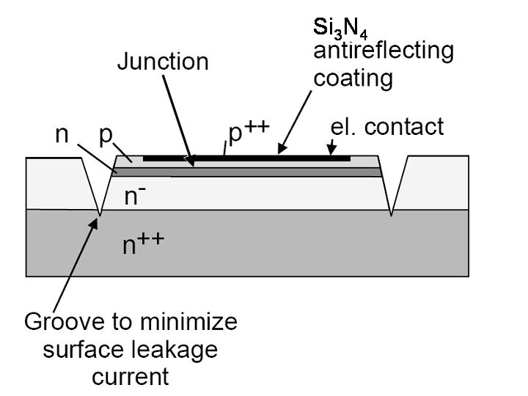
Рис. 2. Структура ЛФД, разработанного коллаборацией CMS совместно
с Hamamatsu Photonics

Приводятся основные характеристики ЛФД CMS, измеренные с использованием методики и стендов, описанных в предыдущих главах. Типичные параметры ЛФД CMS для комнатной температуры и М=50 приведены в таблице 3.
Таблица 3. Основные параметры ЛФД CMS
Активная площадь, S | 5 x 5 мм²
Рабочее напряжение, V_{R} | ~ 380 В
Разность напряжений: пробоя и рабочего, V_{B} - V_{R} | > 40 В
Квантовая эффективность, QE (450 нм) | ~80 %
Ёмкость, C | 80 пФ
"Эффективная толщина", l_{eff} | 6 мкм
Последовательное сопротивление, R_{s} | < 10 Ом
Темновой ток, I_{d} | ~ 3.5 нA
k_{V}=1/M*dM/dV | 3.1 % / В
k_{T}=1/T*dM/dT | - 2.4 % / °C
Шум-фактор, F | 2.1
Далее в пятой главе приводятся результаты измерений воздействия нейтронов, протонов и гамма-квантов на характеристики ЛФД CMS. Воздействие нейтронов на параметры ЛФД изучалось с использованием реакторных нейтронов (реакторы Tapiro (Италия) и Ullyse (Франция)), нейтронов, испускаемых радиоактивным источником ²⁵²Cf (университет Миннесоты, США), а также быстрых нейтронов, производимых импульсным нейтронным источником ISIS в RAL (Англия). При исследовании радиационной стойкости ЛФД по отношению к высокоэнергичным протонам использовались протоны с кинетической энергией 72 МэВ, производимые инжектором циклотрона PSI (Швейцария). При облучении нейтронами и протонами, темновой ток ЛФД возрастал с увеличением количества частиц, прошедших через ЛФД, а после остановки облучения происходило его частичное восстановление.
На рис. 3 приведены результаты измерений изменения объёмного темнового тока ЛФД, под воздействием интенсивных потоков частиц, выполненных с использованием нейтронов и протонов от различных источников. Потоки частиц были пересчитаны в потоки нейтронов с энергией 1 МэВ, с учётом коэффициентов неионизирующих потерь соответствующих частиц. Измерения проведены при комнатной температуре через 8 дней после облучения с помощью нейтронов (Ullys, Tapiro, Oak Ridge, RAL) и протонов (PSI).
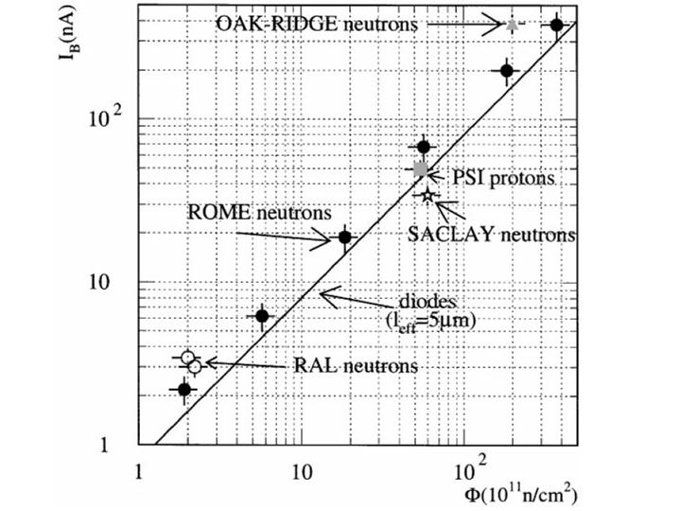
Рис. 3. Зависимость изменения (увеличения) объёмного темнового тока ЛФД от потока частиц, эквивалентного потоку нейтронов с энергией 1 МэВ
Изучение характеристик ЛФД, облучённых нейтронами (протонами) показало, что зависимости коэффициента умножения (см. Рис. 4) и шум-фактора ЛФД от напряжения, квантовая эффективность ЛФД в области 400÷600 нм не изменились после облучения интегральным потоком нейтронов (протонов) 2×10¹³ нейтронов/см² .
Для облучения ЛФД гамма-квантами использовался интенсивный источник ⁶⁰Co (E_{g}=1.17 и 1.33 МэВ) Института Пауля Шеррера (PSI, Швейцария). Измерение параметров лавинных фотодиодов, облучённых гамма-квантами, показало, что зависимости коэффициента умножения и шум-фактора ЛФД от напряжения, спектральная зависимость ЛФД в области 400÷600 нм не изменились для большинства (~95%) облучённых ЛФД даже после поглощённой дозы 55 кГр. После облучения дозой 5 кГр темновой ток ЛФД, измеренный при комнатной температуре и рабочем напряжении, вырос примерно на 200÷300 нА. Гамма-квантами было облучено несколько сотен ЛФД. Было замечено, что у некоторых ЛФД (~5÷7% от общего количества облучённых диодов) значительно, на 5÷220 В, уменьшилось напряжения пробоя или наблюдался опережающий рост темнового тока и шума при увеличении коэффициента умножения ЛФД. Следует отметить, что ЛФД, у которых напряжение пробоя уменьшилось более чем на 40 В, не могут нормально функционировать при коэффициенте умножения 50 и считаются вышедшими из строя. Детальное изучение этих ЛФД показало, что изменения напряжения и темнового тока связаны с ранним пробоем пленки диэлектрика, происходящим на периферии чувствительной зоны ЛФД. Пробой диэлектрика происходил в местах, где диэлектрик имел повреждения или неоднородности, вызванные либо дефектами масок использовавшихся в фотолитографическом процессе, либо небольшими загрязнениями поверхности диэлектрика, произошедшими в ходе технологического процесса производства ЛФД. После смены масок количество “радиационно-слабых” ЛФД уменьшилось до 3÷4%. Попытки инженеров Hamamatsu улучшить технологический процесс изготовления ЛФД не привели к существенному уменьшению этой цифры.
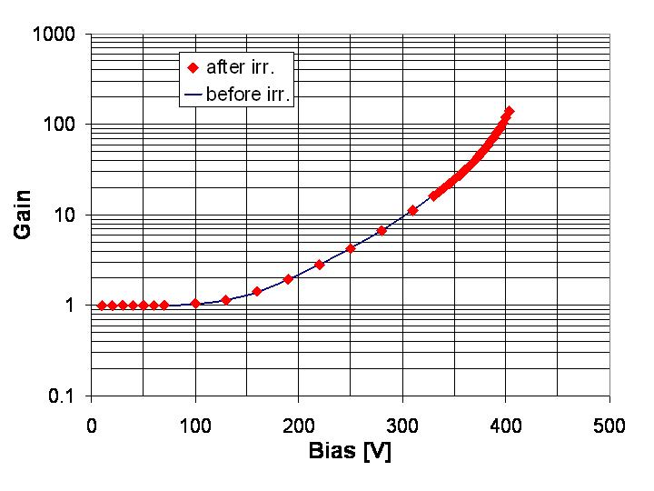
Рис. 4. Зависимость коэффициента умножения от напряжения до и после облучения нейтронами, измеренная при комнатной температуре для ЛФД CMS
На основе многочисленных измерений параметров ЛФД, облучённых нейтронами, протонами и гамма-квантами был сделан вывод о том, что только ионизирующее излучение (т.е. гамма-кванты и заряженные частицы) может привести к выходу ЛФД из строя. Нейтронное же излучение приводит к предсказуемому возрастанию темнового тока и шума в соответствии с потоком нейтронов, прошедших через ЛФД, но не оказывает существенного влияния (по крайней мере, до суммарного потока 2×10¹³ нейтронов/см²) на другие параметры данных ЛФД и не приводит к выходу ЛФД из строя. Было также высказано предположение, что ЛФД, успешно прошедшие первое облучение гамма-квантами, не изменят свои параметры и при повторном облучении, т.е. не имеют дефектов в диэлектрическом слое и могут считаться потенциально радиационно-стойкими. Для проверки данной гипотезы >200 ЛФД были облучены гамма-квантами, затем эти ЛФД были подвергнуты ускоренному "восстановлению" (4 недели в нагревательной печи при Т=80 °C). После этого основные параметры ЛФД были измерены, а затем вся процедура была повторена. Результаты измерений ЛФД после повторного облучения и ускоренного восстановления подтвердили правильность сделанного предположения: ни у одного из ~200 ЛФД, успешно прошедших первое облучение не изменилось напряжение пробоя более чем на 2 Вольта, ни сразу после облучения, ни после процедуры ускоренного восстановления.
Далее подробно описывается предложенная методика отбора радиационно-стойких ЛФД, включающая в себя облучение ЛФД гамма-квантами, отжиг ЛФД при повышенной температуре и измерения напряжения пробоя, темнового тока и шума ЛФД. Обосновывается процедура и критерии отбора. Процедуре отбора были подвергнуты около 140000 ЛФД. Из них 122400 ЛФД были отобраны в качестве фотоприёмников электромагнитного калориметра CMS.
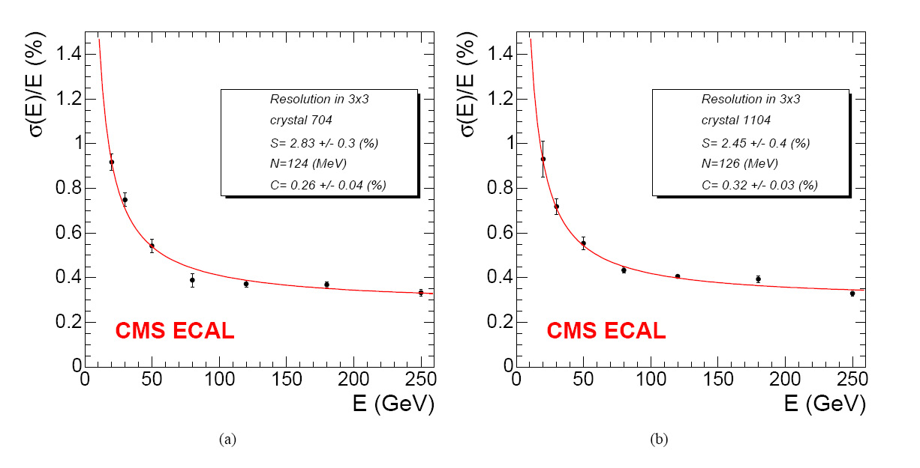
Рис. 5. Зависимость энергетического разрешения калориметра от энергии. Пучок попадал в центр кристаллов 704 (а) и 1104 (б) (суммировался сигнал матрицы кристаллов 3×3)
В заключительной части пятой главы приводятся результаты испытаний супермодуля ECAL на пучках электронов с энергиями 20-250 ГэВ. Супермодуль SM10, содержащий 1700 кристаллов PWO₄, был закреплён на подвижном столе, перемещение которого контролировалось при помощи компьютера. При исследовании различных кристаллов положение SM10 по отношению к пучку выбиралось таким образом, чтобы пучок попадал в выбранный кристалл под углом 3° по отношению к оси кристалла. SM10 был полностью оснащён фотоприёмниками (2 ЛФД/кристалл), электроникой считывания, системой высоковольтного и низковольтного питания, системой охлаждения и температурного контроля, а также системой лазерного мониторирования. Система температурного контроля обеспечивала среднюю температуру калориметра 18.0 °C. Сигналы ЛФД усиливались быстрыми усилителями и оцифровывались при помощи АЦП с частотой оцифровки 40 МГц. На рис. 5 а) и б) показана измеренная зависимость энергетического разрешения калориметра от энергии, когда пучок попадал в центр кристаллов 704 (а) и 1104 (б) (суммировался сигнал матрицы кристаллов 3×3). На этих же рисунках также показан результат фита экспериментальных данных формулой (1), в которой энергетическое разрешение калориметра выражено через 3 параметра: шумовой, стохастический и постоянный. Данный результат демонстрирует высокий потенциал электромагнитного калориметра CMS по поиску бозона Хиггса, а также открывает широкие возможности по изучению новой физики в эксперименте CMS.
В Заключении приводятся основные результаты и выводы, а так же выражается благодарность тем, кто оказывал помощь и содействие при проведении работы.
ОСНОВНЫЕ РЕЗУЛЬТАТЫ И ВЫВОДЫ
В работе были получены следующие основные результаты:
1. Предложена и разработана методика измерения основных параметров лавинных фотодиодов при помощи постоянного и импульсного света различных длин волн, а также источников альфа-, бета - и гамма-излучения. Подробно описаны экспериментальные стенды, используемые для измерения параметров ЛФД. Разработанная методика позволяет с хорошей точностью измерять такие параметры ЛФД, как коэффициент усиления, температурный коэффициент, квантовая эффективность, шум-фактор, эффективная толщина ЛФД для заряженных частиц. Продемонстрирована универсальность данной методики на примере измерения параметров ЛФД, имеющих разную внутреннюю структуру.
2. Предложена и разработана компьютерная модель для расчёта основных параметров лавинных фотодиодов (в том числе - после облучения ЛФД нейтронами). Для расчёта параметров ЛФД модель использует уравнение Пуассона, распределение концентрации легирующих примесей, зависимости коэффициентов ионизации электронов и дырок в кремнии от электрического поля. Продемонстрировано хорошее согласие (лучше 5 %) параметров реально существующего ЛФД и параметров ЛФД, рассчитанных с использованием разработанной модели. Предложенная и разработанная простая модель работы ЛФД позволила сделать вывод, что структуры p⁺-p-n-p⁻-n⁺ и p⁺-p-n-n⁻-n⁺ являются оптимальными для применений в калориметрии. На основе предложенной модели были получены важные рекомендации по оптимизации структуры ЛФД для электромагнитного калориметра CMS.
3. В результате исследований, проведенных совместно с Hamamatsu Photonics (Япония), разработаны ЛФД для электромагнитного калориметра CMS. Они обладают чувствительной площадью 5х5 мм², способны работать при усилениях до 400 (при сравнительно низких напряжениях смещения <450 В) и имеют квантовую эффективность 70-80% в области спектра излучения кристаллов PbWO₄ (400-500 нм). Разработанные ЛФД имеют низкий шум-фактор (~2 при усилении 50), малую эффективную толщину для заряженных частиц (~6 мкм) и умеренную чувствительность коэффициента усиления к изменениям температуры (~2.4%/ºC при усилении 50).
4. Проведены исследования радиационной стойкости ЛФД в интенсивных потоках нейтронов (Е=1 МэВ), протонов (Е=70 МэВ) и гамма-квантов (Е=1 МэВ). Полученные результаты позволяют сделать вывод, что такие параметры ЛФД, как усиление и квантовая эффективность не ухудшаются после облучения потоком нейтронов (Е=1 МэВ) до 2·10¹³ нейтронов/см² и гамма-квантами до 0.5 Мрад, что соответствует 10-ти годам работы в условиях эксперимента CMS. Показано также, что увеличение темнового тока ЛФД, вызванное объёмными повреждениями кремния нейтронами и заряженными адронами, не приводит к существенному ухудшению энергетического разрешения электромагнитного калориметра CMS.
5. Разработана методика отбора радиационно-стойких ЛФД, включающая в себя облучение ЛФД гамма-квантами (доза 5 кГр), отжиг ЛФД в нагревательной печи при температуре 80 °C в течение 4 недель, а также измерения напряжения пробоя и темнового тока каждого ЛФД после облучения и отжига. Процедуре отбора были подвергнуты около 140000 ЛФД. Из них примерно 7 000 ЛФД не удовлетворили критериям отбора и были возвращены Hamamatsu, а 122400 ЛФД были отобраны в качестве фотоприёмников электромагнитного калориметра CMS. Результаты двойного облучения/отжига ЛФД позволяют надеяться, что количество вышедших из строя из-за радиации ЛФД не превысит 1 % за 10 лет их работы в условиях LHC.
6. Проведены измерения супермодуля электромагнитного калориметра CMS на пучках электронов с энергиями 20-250 ГэВ. Для сборки, состоящей из 9 кристаллов, было получено энергетическое разрешение σ_{E}/E<0.6% при энергиях электронов 120-250 ГэВ. Данный результат полностью удовлетворяет физическим требованиям к электромагнитному калориметру установки CMS, демонстрирует высокий потенциал эксперимента CMS по поиску бозона Хиггса, а также открывает широкие возможности по изучению новой физики на ускорителе LHC.
Основные результаты диссертации опубликованы в следующих работах:
- Y. Benhammou, P. Depasse, M. Goyot, B. Ille, E. Linard, F. Martin, Y. Musienko, D. Si Mohand. Investigation of Avalanche Photodiodes. CMS TN/96-052.
- G. Alexeev, ..., Yu. Musienko et al. Studies of lead tungstate crystal matrices in high-energy beams for the CMS electromagnetic calorimeter at the LHC. Nucl. Instrum. Meth. A385: 425-434, 1997.
- T. Kirn, Yu. Musienko, T. Flugel and D. Renker. Properties of the most recent Hamamatsu avalanche photodiode. Nucl.Instrum.Meth.A387:199-201, 1997.
- E. Auffray, ..., Yu. Musienko et al. Beam tests of lead tungstate crystal matrices and a silicon strip preshower. Nucl.Instrum.Meth.A412:223-237, 1998.
- S. Baccaro, ..., Yu. Musienko et al. Radiation damage effect on avalanche photodiodes. Nucl. Instrum .Meth.A426:206-211,1999.
- A. Karar, Yu. Musienko and J.C. Vanel. Characterization of avalanche photodiodes for calorimetry applications. Nucl.Instrum.Meth.A428:413-431, 1999.
- Yu. Musienko, S. Reucroft and J. Swain. A simple model of EG&G reverse reach-through APDs. Nucl.Instrum.Meth.A442:179-186, 2000.
- K. Deiters, …, Yu. Musienko et al. Properties of the most recent avalanche photodiodes for the CMS electromagnetic calorimeter. Nucl.Instrum.Meth.A442:193-197, 2000.
- Yu. Musienko, S. Reucroft, D. Ruuska and J. Swain. Studies of neutron irradiation of avalanche photodiodes using Cf-252. Nucl.Instrum.Meth.A447:437-458, 2000.
- K. Deiters, …, Yu. Musienko et al. Properties of the avalanche photodiodes for the CMS electromagnetic calorimeter. Nucl.Instrum.Meth.A453:223-226, 2000.
- Y. Musienko. The CMS electromagnetic calorimeter. Nucl.Instrum.Meth. A 494: 308–312, 2002.
- J. Grahl, …, Yu. Musienko et al. Radiation hard avalanche photodiodes for CMS ECAL. Nucl.Instrum.Meth.A504:44-47, 2003.
- D. Bailleux, …, Yu. Musienko et al. Hamamatsu APD for CMS ECAL: Quality insurance. Nucl.Instrum.Meth.A518:622-625, 2004.
- I. Britvich, …, Yu. Musienko et al. Avalanche photodiodes now and possible developments. Nucl.Instrum.Meth.A535:523-527, 2004.
- Y. Musienko. Advances in avalanche photodiodes. Proceedings of the 42nd Workshop of the INFN ELOISATRON Project "Innovative detectors for supercolliders", World Scientific, 2004.
- Z. Antunovic, …, Yu. Musienko et al. Radiation hard avalanche photodiodes for the CMS detector. Nucl.Instrum.Meth.A537:379-382, 2005.
- K. Deiters,…, Yu. Musienko et al. Double screening tests of the CMS ECAL avalanche photodiodes. Nucl.Instrum.Meth.A543:549-558, 2005.
- P. Adzic, …, Yu. Musienko et al. Results of the first performance tests of the CMS electromagnetic calorimeter. Eur.Phys.J.C44S1:1-10, 2006.
- P. Adzic, …, Yu. Musienko et al. Reconstruction of the signal amplitude of the CMS electromagnetic calorimeter. Eur. Phys. J. C 46S01:23–35, 2006.
- Ю. В. Мусиенко, Е. В. Ахромеев, А. Ю. Афанасьев и др. “Высокочувствительные микропиксельные лавинные фотодиоды для сцинтилляционных счетчиков ближнего детектора эксперимента Т2К” Приборы и техника эксперимента, 2008. № 51. С. 101-107.

